第2课时 电压表和电流表的电路结构

知识点一 电压表的改装
1.（2025·浙江浙东北联盟期中）如图所示双量程电压表的内部电路图，当使用A、B两个端点时，量程为0～3 V；当使用A、C两个端点时，量程为0～15 V；已知表头的内阻R_{g}为400 Ω，满偏电流I_{g}为1 mA，则电阻R₁、R₂的值（ ）
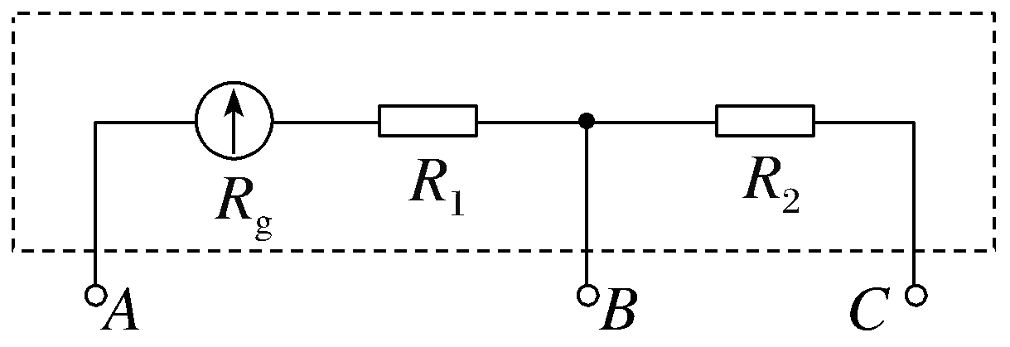
A.R₁＝2 600 Ω、R₂＝12 000 Ω
B.R₁＝3 000 Ω、R₂＝15 000 Ω
C.R₁＝260 Ω、R₂＝1 200 Ω
D.R₁＝300 Ω、R₂＝1 500 Ω
2.（2025·北京昌平区期末）某同学将内阻R_{g}＝20 Ω、满偏电流I_{g}＝5 mA的毫安表改装成一个量程为3 V的电压表，改装完成后进行电压测量时，毫安表指针位置如图所示。下列说法正确的是（ ）
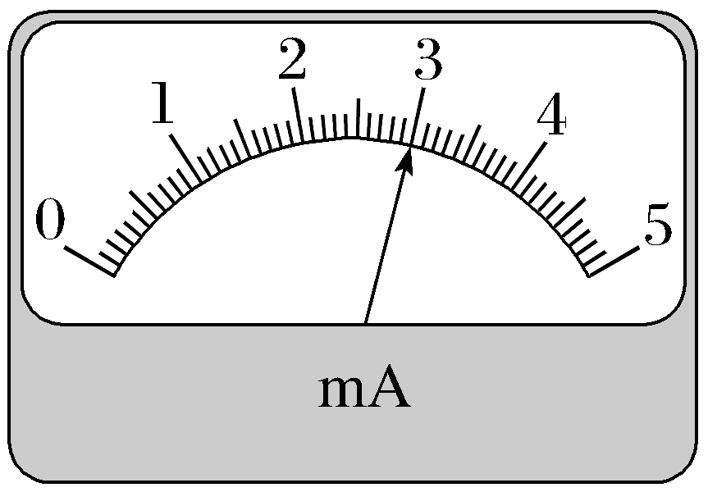
A.改装时应在毫安表上串联一个580 Ω的电阻
B.改装时应在毫安表上并联一个580 Ω的电阻
C.图中表示测量的电压为3.0 V
D.图中表示测量的电压为0.06 V
知识点二 电流表的改装
3.（2025·陕西汉中月考）一电流表的满偏电流I_{g}＝30 mA，内电阻R_{g}＝95 Ω，要把它改装成一个量程为0.6 A的电流表，应在电流表上（ ）
A.串联一个5.00 Ω的电阻
B.并联一个5.00 Ω的电阻
C.串联一个4.75 Ω的电阻
D.并联一个4.75 Ω的电阻
4.（2025·河北张家口期中）如图所示为双量程电流表的内部结构，由表头和定值电阻R₁、R₂组成，表头的满偏电流I_{g}＝2 mA，内阻R_{g}＝100 Ω，定值电阻R₁＝20 Ω，R₂＝30 Ω。则A接线柱对应的量程为（ ）
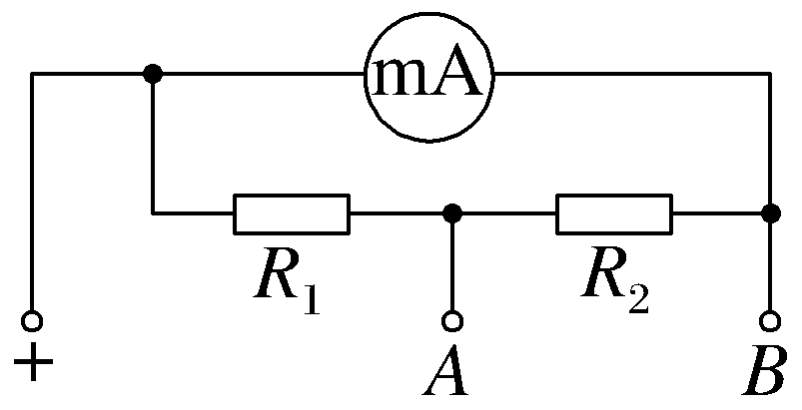
A.4 mA B.6 mA
C.13 mA D.15 mA
5.（2025·浙江金华联考）如图所示，用内阻为110 Ω、满偏电流为50 mA的表头改装成量程为0～0.6 A和0～3 A的双量程电流表，接线柱a为公共接线柱。下列说法正确的是（ ）
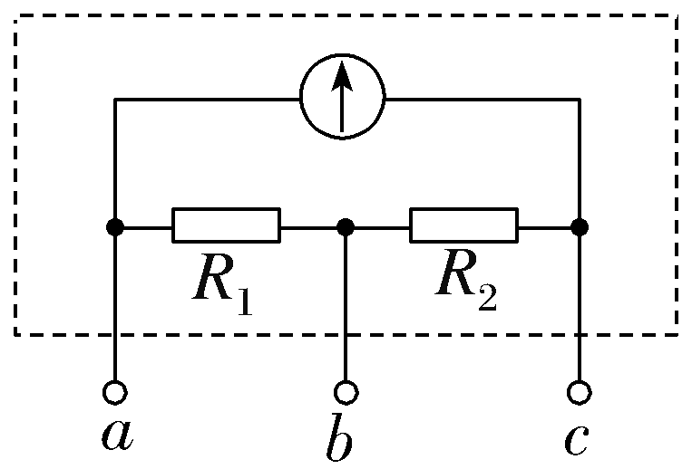
A.0～3 A量程电流表内阻比0～0.6 A量程内阻大
B.用a、b两个接线柱时电流表的量程为0～3 A
C.R₁＝4 Ω
D.R₁＋R₂＝12 Ω
知识点三 伏安法测电阻中电流表的两种接法
6.在“用伏安法测电阻”的实验中，测量电路中电表的连接方式如图甲或乙所示，把电压表读数和电流表读数的比值作为电阻的测量值，考虑到实际电表内阻对测量的影响，两种连接方式都存在系统误差。下列判断正确的是（ ）
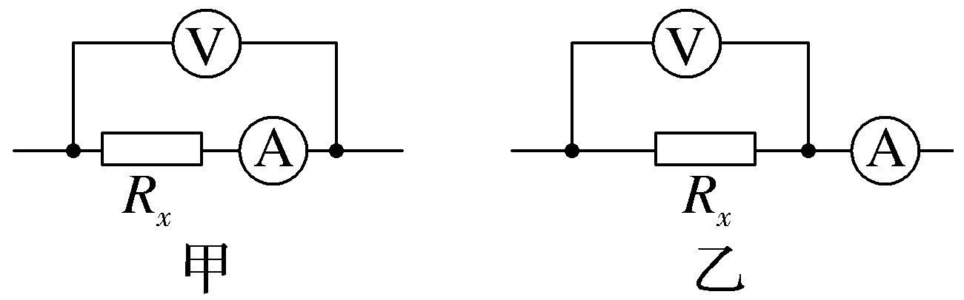
A.若采用图甲，误差是由电压表分流引起的
B.若采用图甲，电阻的测量值小于真实值
C.若采用图乙，误差是由电流表分压引起的
D.若采用图乙，电阻的测量值小于真实值
7.为测量某电阻R的阻值，分别连接成如图所示的甲、乙两电路，在甲电路中电压表和电流表的示数分别为12 V、0.15 A，乙电路中两电表示数分别为10 V和0.20 A，为了减少测量误差，下列说法正确的是（ ）
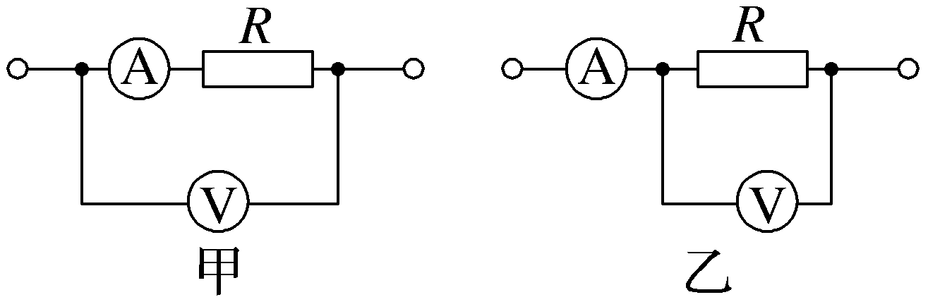
A.应选用甲电路，其真实值小于80 Ω
B.应选用乙电路，其真实值大于50 Ω
C.应选用甲电路，其真实值大于80 Ω
D.应选用乙电路，其真实值小于50 Ω

8.（2025·浙江衢州联考）如图所示，甲、乙两表都是由一个灵敏电流计G和一个变阻器R组成的，已知灵敏电流计的满偏电流I_{g}＝1 mA，内电阻R_{g}＝200 Ω，用它们改装成量程更大的电流表和电压表，则下列说法正确的是（ ）
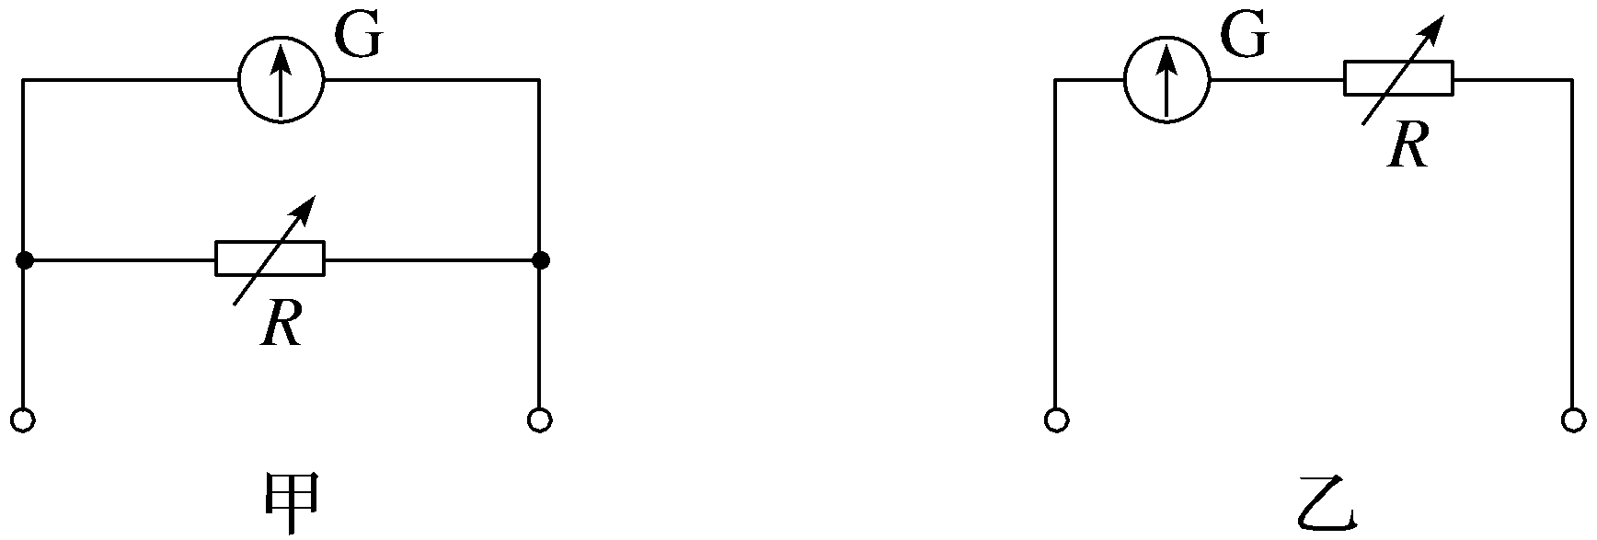
A.甲表是电压表，R越小，量程越大
B.乙表是电流表，R越大，量程越大
C.甲表改装成量程为0.6 A的电流表，则R＝0.5 Ω
D.乙表改装成量程为3 V的电压表，则R＝2 800 Ω
9.
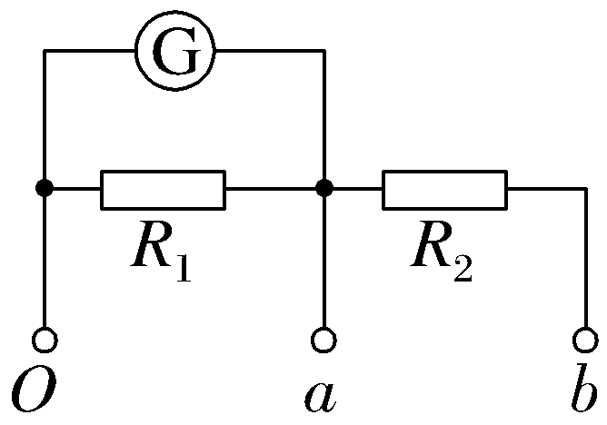
〔多选〕如图所示，将一只满偏电流为1 mA、内阻为900 Ω的表头改装成测电流、电压两用的电表，已知R₁＝100 Ω，R₂＝210 Ω。下列说法正确的是（ ）
A.接O、a两端是电流表，量程为0～10 mA
B.接O、b两端是电压表，量程为0～3 V
C.接O、a两端是电流表，量程为0～60 mA
D.接O、b两端是电压表，量程为0～15 V
10.如图所示，电流表A的量程为0～0.6 A，内阻为 1 Ω，R₁＝0.5 Ω，R₂＝2 Ω，则下列分析正确的是（ ）
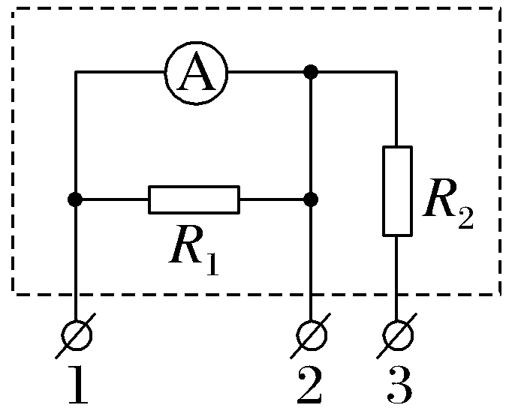
A.将接线柱1、2接入电路时，接线柱1、2间最大电流为1.2 A
B.将接线柱1、2接入电路时，接线柱1、2间最大电流为0.9 A
C.将接线柱1、3接入电路时，接线柱1、3间最大电压为1.8 V
D.将接线柱1、3接入电路时，接线柱1、3间最大电压为4.2 V
11.（2025·浙江湖州期末）如图所示，甲、乙为电表的接线柱面板图，图中①～⑥为接线柱，共有4个量程。下列说法正确的是（ ）
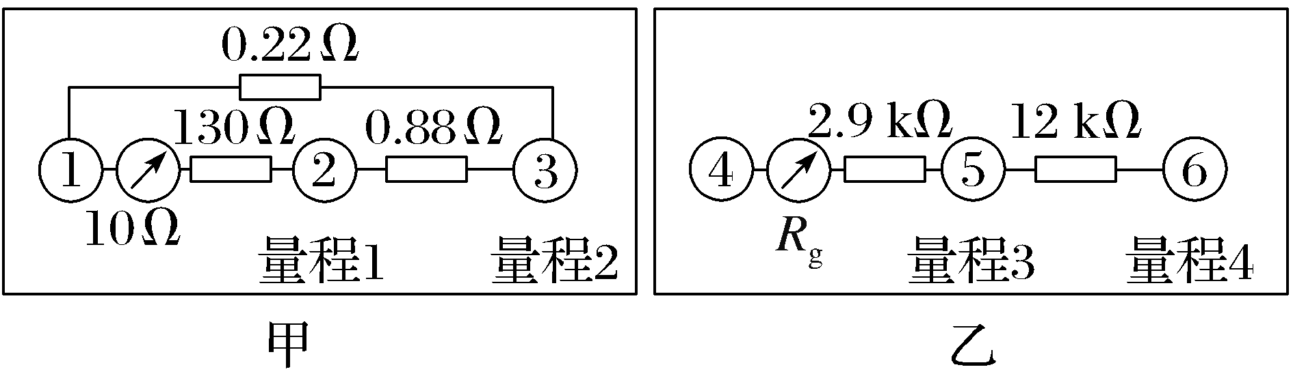
A.甲图是电压表的接线柱面板图
B.若图乙中R_{g}为100 Ω，则量程4是量程3的5倍
C.若图甲中量程1为0.6 A，则量程2为2 A
D.使用图甲中①和③两个接线柱进行测量时发现测量值偏小，可以在这两个接线柱间并联一个大电阻进行调节

12.〔多选〕如图所示，四个相同的表头分别改装成两个电流表和两个电压表。电流表A₁的量程大于A₂的量程，电压表V₁的量程大于V₂的量程，把它们按图接入电路，则（ ）
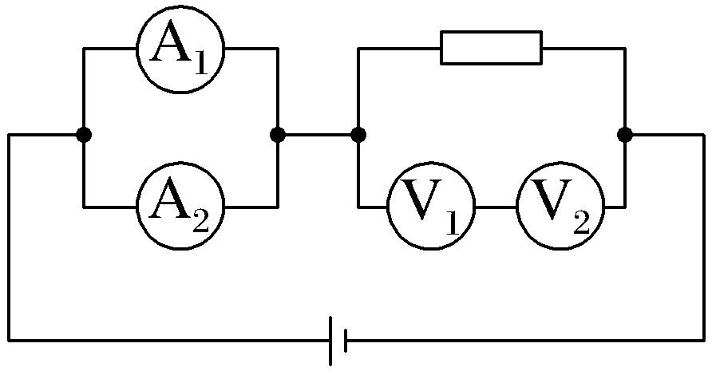
A.电流表A₁的读数大于电流表A₂的读数
B.电流表A₁的偏转角小于电流表A₂的偏转角
C.电压表V₁的读数等于电压表V₂的读数
D.电压表V₁的偏转角等于电压表V₂的偏转角

